„Wir teilen die Leidenschaft für Musik und den rebellischen Geist“
- Interview mit Dr. Véronique Larcher, Director Sennheiser Mobility
- Das Besondere am Soundsystem von Sennheiser im CUPRA Tavascan
- Immersion wichtig für ein überzeugendes Klangerlebnis im Auto
Dr. Véronique Larcher (Director Sennheiser Mobility)

Wedemark, 13. März 2024 - Der renommierte Audiospezialist Sennheiser stattet den CUPRA Tavascan, das erste vollelektrische SUV-Coupé der Marke, mit einem außergewöhnlichen HiFi-Soundsystem mit zwölf Lautsprechern aus. Die Partnerschaft fokussiert sich auf technische Lösungen mit einzigartiger Ausführung und anspruchsvollem Design. Im Interview erklärt Dr. Véronique Larcher, Director Sennheiser Mobility, wie es zu dieser Kooperation kam, welche Pläne Sennheiser im Automobilbereich verfolgt und was CUPRA Tavascan-Fahrer*innen von der Sennheiser-Technologie erwarten dürfen.
Sennheiser und CUPRA gehen mit dem Modell CUPRA Tavascan einen gemeinsamen Weg. Wie ist es dazu gekommen?
Wir haben Dr. Werner Tietz zunächst auf der CES 2020 in Las Vegas (Anm. der Red.: Consumer Electronics Show – Fachmesse für Unterhaltungselektronik), getroffen und wurden später eingeladen, unsere Technologie im CUPRA Hauptquartier in Barcelona zu demonstrieren. Von da an ging es schnell, und die gemeinsame Entwicklung für das CUPRA Tavascan Entertainment-System begann.
Sennheiser ist 2019 in den Automobilsektor eingestiegen. Was ist das Ziel, wohin wollen Sie gehen, was ist die langfristige Vision?
Sennheiser steht seit über 75 Jahren für Innovation, Expertise und exzellente Klangerlebnisse. Das Auto ist ein Ort, an dem wir viel Zeit verbringen und gerne gute Musik oder Nachrichten hören oder telefonieren. Wir haben uns den Markt genauer angesehen und waren davon überzeugt, dass wir mit unserem langjährigen Know-how das Klangerlebnis auf ein neues Niveau heben können. Während immersives Audio aus Sicht der Automobilindustrie ein relativ neues Thema ist, forschen wir bei Sennheiser schon seit den frühen 1970er-Jahren daran und bieten seit mehreren Jahren Produkte mit immersiver Audiotechnologie unter der Marke AMBEO an.
Darüber hinaus wollten wir unsere langjährige Erfahrung in der Sennheiser Business Communication Division in die Welt der Automobile einbringen, um den optimalen Konferenzraum auf Rädern zu ermöglichen. Aus all diesen Überlegungen entstand die Sennheiser Mobility Division. Unser Ziel ist es, das Audioerlebnis im Fahrzeug für Unterhaltung und Kommunikation neu zu definieren und damit die Sennheiser-Magie ins Auto zu bringen.
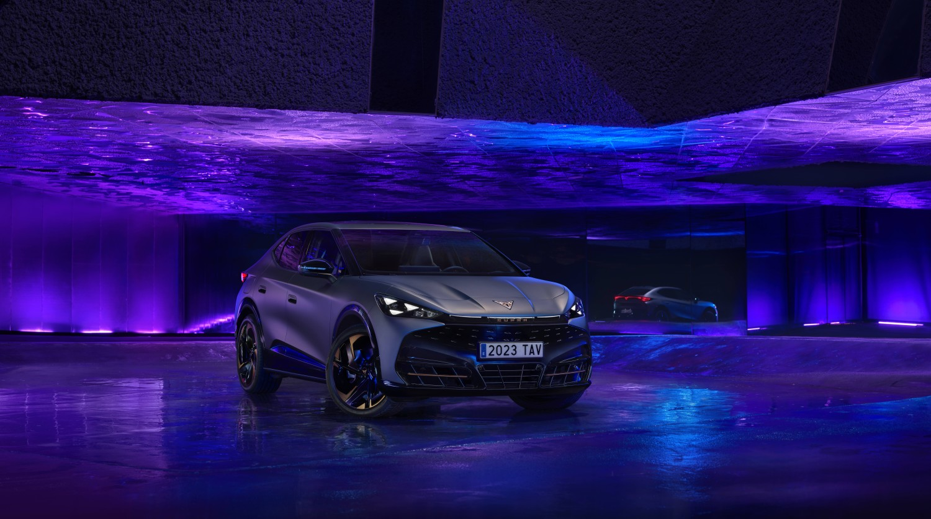1
CUPRA Tavascan
Das Wort Immersion spielt bei CUPRA eine große Rolle. Immersion beschreibt den durch eine Umgebung der virtuellen Realität hervorgerufenen Effekt, bei dem das Bewusstsein der Nutzer*innen so stimuliert wird, dass die virtuelle Umgebung als real empfunden wird. Immersive Erfahrungen sind auch für Sennheiser elementar. Was bedeutet Immersion für Ihr Unternehmen?
Für uns bei Sennheiser ist die Immersion ein bedeutender Faktor für ein überzeugendes Klangerlebnis. Wir verstehen darunter beispielsweise, dass Klang aus jeder Richtung und Entfernung wahrgenommen werden kann und dies in ein emotionaleres und realitätsnahes Erlebnis mündet. Diesen Anspruch verfolgen wir mit jedem Produkt, in das die AMBEO-Technologie integriert wird – egal ob Mikrofon, Soundbar, Kopfhörer oder Lautsprecher.
Bereits seit einigen Jahren beschäftigen wir uns auch mit Themen wie zum Beispiel Virtual- und Mixed Reality. Auch hier sind die Qualität der Audiowiedergabe und die Immersion entscheidende Faktoren für eine glaubhafte Wahrnehmung und eine Verschmelzung von Realität und Virtualität.
Welchen Herausforderungen sind Sie bei der Entwicklung eines Audiosystems für Autos begegnet? Was ist das Besondere an der Entwicklung eines Systems für eine solche Umgebung?
Der Innenraum eines Autos ist eine interessante Umgebung. Er weist eine Reihe von Eigenheiten auf, die einige der besten und schlechtesten Voraussetzungen vereinen: Kleine Räume sorgen in der Regel für eine schwierige Akustik. Hinzu kommt, dass keiner der Fahrgäste genau mittig im Fahrzeugraum sitzt. Gleichzeitig wissen wir aber genau, wo sich Personen und Lautsprecher im Auto befinden. Mithilfe unserer Software und der Sennheiser-Magie, die wir in jahrzehntelanger Zusammenarbeit mit international renommierten Künstler*innen perfektioniert haben, schaffen wir eine Umgebung, in der Musikgenuss und Kommunikation im Auto besonders angenehm sind.
CUPRA und Sennheiser teilen eine große Leidenschaft für Musik als integralen Bestandteil ihrer Marken-DNA.
Dr. Véronique Larcher, Director Sennheiser Mobility
Warum ist CUPRA die richtige Marke für eine Zusammenarbeit mit Sennheiser?
CUPRA und Sennheiser teilen eine große Leidenschaft für Musik als integralen Bestandteil ihrer Marken-DNA. Gleichzeitig sehen wir beide die Dinge mit einer disruptiven Einstellung, einem rebellischen Geist und einer unkonventionellen Denkweise. CUPRA und Sennheiser sind Hochleistungsmarken, die nach technischen Lösungen streben, die einzigartig in ihrer Ausführung und anspruchsvoll in ihrem Design sind. Gemeinsam wollen wir das ungeahnte Potenzial von Audio im Car-Entertainment erschließen.
Worauf können sich die Besitzer*innen eines CUPRA Tavascan in Zukunft freuen?
Die Digitalisierung steht im Mittelpunkt des CUPRA Tavascan, eines vollelektrischen SUV-Coupés, das fortschrittliche Technologien nahtlos integriert und so ein wahrhaft faszinierendes Fahrerlebnis bietet. Der Tavascan ist mit einem hochmodernen 15-Zoll-Infotainment-System ausgestattet, dem größten, das je in einem CUPRA Modell zu sehen war. Dieses äußerst anpassbare System wird durch eine neu gestaltete und entwickelte HMI-Schnittstelle ergänzt, die eine reibungslose Interaktion mit den verschiedenen Funktionen des Fahrzeugs ermöglicht. Der CUPRA Tavascan ist mit einem High-Fidelity-Audiosystem mit zwölf Lautsprechern ausgestattet, bei dem Sennheiser sein Know-how und seine Erfahrung mit AMBEO Concerto, unserer neuesten Software-Innovation für immersiven Sound, in den Automobilbereich einbringt.
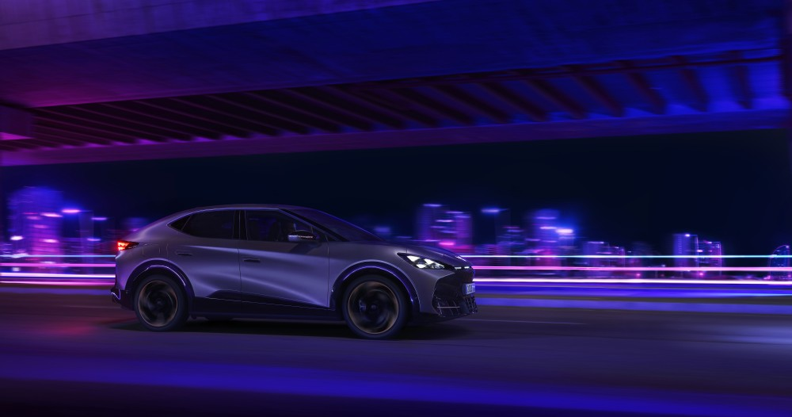1
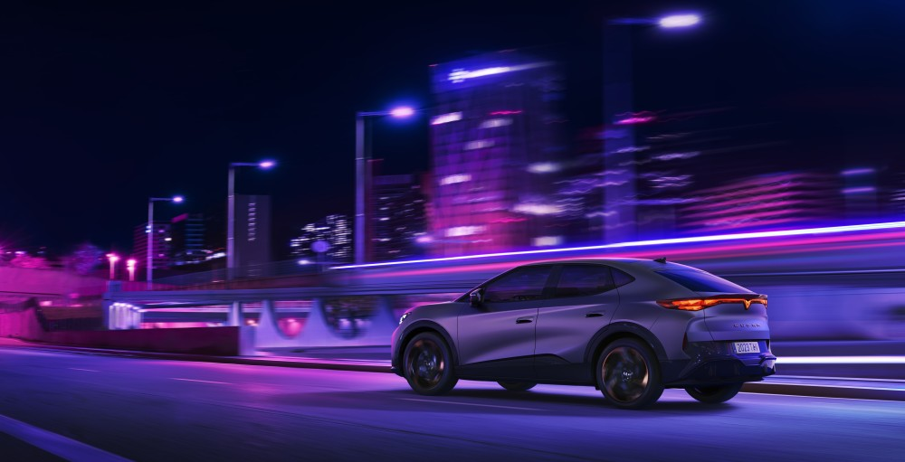1
Inwieweit ist das Audiosystem von Sennheiser einzigartig?
Im Bereich Immersive Audio ist Sennheiser mit einer Reihe von Kategorie definierenden Produkten sowohl für den professionellen als auch für den Consumer-Bereich weltweit Marktführer. Für den CUPRA Tavascan haben wir einen einzigartigen Ansatz für die Klangqualität gewählt, der weit über das Einbauen von mehr Lautsprechern hinausgeht. Stattdessen wird das außergewöhnliche Klangerlebnis durch eine ausgeklügelte, geschützte Software erreicht, die von erfahrenen Toningenieur*innen sorgfältig abgestimmt wurde. Um ein höheres Niveau an Klangqualität zu erreichen, destilliert die AMBEO Concerto-Software von Sennheiser die grundlegenden Komponenten eines jeden Musikstücks, einschließlich verschiedener Instrumente und Rauminformationen, und verteilt sie im gesamten Fahrzeug. Das ergibt ein unvergleichliches Klangerlebnis.
Was hat Sennheiser von dem Gesamtkonzept des CUPRA Tavascan überzeugt?
Der CUPRA Tavascan setzt als erstes vollelektrisches SUV-Coupé der Marke einen Meilenstein in der Welt der Elektrifizierung, bricht konventionelle Regeln und spricht eine neue Generation von Autoliebhaber*innen an. Die Partnerschaft zwischen Sennheiser und CUPRA ist eine perfekte Ergänzung.
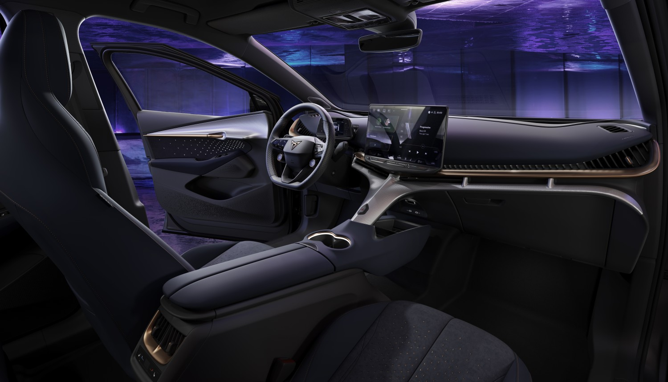1
CUPRA Tavascan
Wohin entwickelt sich Ihrer Meinung nach die Automobilindustrie, welche Herausforderungen ergeben sich daraus für Ihr Unternehmen und wie sehen Sie CUPRA in Bezug auf die Zukunftsorientierung aufgestellt?
Wir stellen fest, dass sich die Kundennachfrage schnell ändert. Mit der Entwicklung von Technologien für autonomes Fahren und neuen Möglichkeiten für das Arbeiten aus dem mobilen Office sehen wir eine große Chance, unsere Geschäftskommunikationstechnologie in die Automobilumgebung zu bringen. Unser Weg führt in eine Welt, in der alle Fahrzeuginsass*en jeweils ihren eigenen Raum haben, in dem sie nicht gestört werden, während sie Musik hören, einen Film ansehen oder ein Geschäftstreffen haben. CUPRA ist mit seinem herausfordernden Markenansatz der perfekte Partner, um diese Strategie mit Leben zu füllen.
Können Sie sich eine Kooperation für weitere CUPRA Modelle vorstellen?
Ja, wir bei Sennheiser glauben an langfristige Partnerschaften. Das haben wir immer getan. Deshalb sehen wir der Partnerschaft zwischen CUPRA und Sennheiser positiv und begeistert entgegen. Und das ist erst der Anfang: Diese Zusammenarbeit wird das Audioerlebnis im Auto neu definieren und die Grenzen des Möglichen im Automobilbereich verschieben.
Welches CUPRA Modell spricht Sie besonders an?
Ich bin vielleicht ein bisschen voreingenommen, aber ich liebe den CUPRA Tavascan wirklich. Als Mutter brauche ich Platz. Deshalb muss ein Auto auch praktisch sein. In Kombination mit dem sportlichen Design und der hochmodernen Elektrotechnologie ist er für mich die perfekte Ergänzung im CUPRA Portfolio.

